

ESCUELA NORMAL DE EDUCACIÓN PREESCOLAR

LICENCIATURA EN EDUCACIÓN PREESCOLAR

2023-2024

TECNOLOGÍAS DIGITALES PARA EL APRENDIZAJE Y LA ENSEÑANZA

MAESTRA: DIANA ELIZABETH CERDA OROCIO

EMILY KARINA VAZQUEZ SOSA 1°A

ORGANIZACIÓN DE LA INFORMACIÓN

SEPTIEMBRE 2023 SALTILLO, COAHUILA DE ZARAGOZA

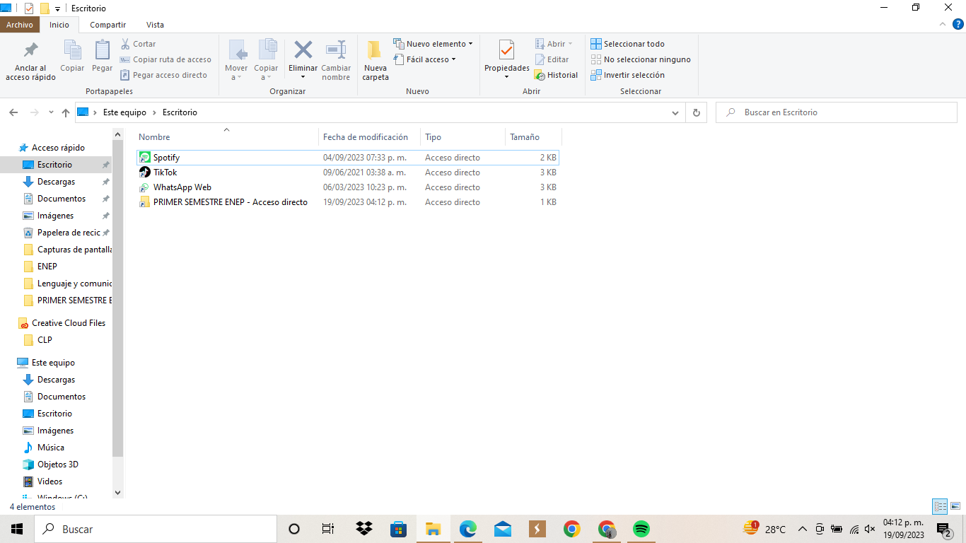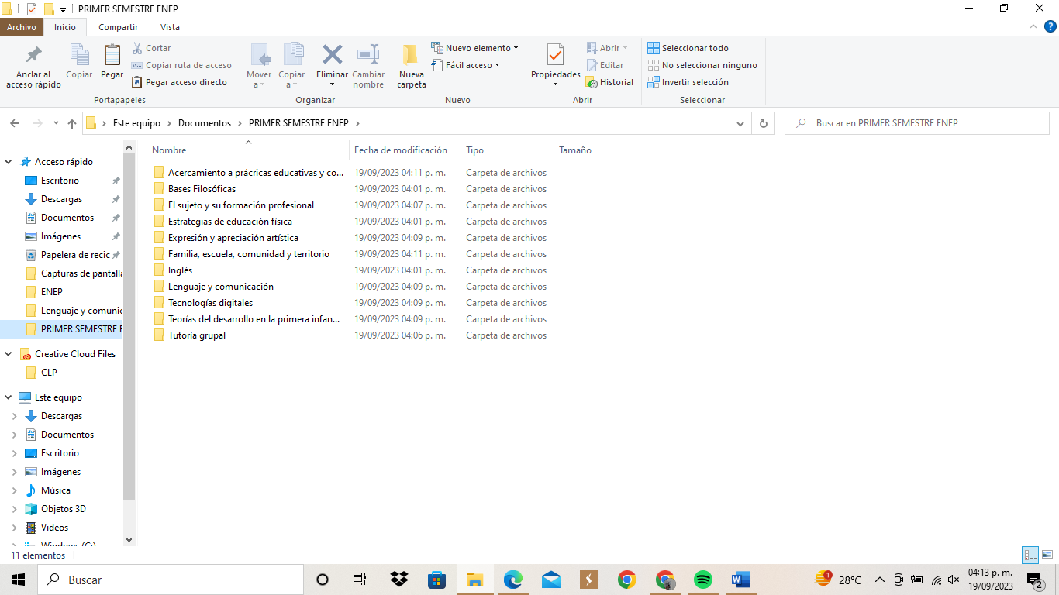1.



2.



3.

